Содержание

1.1 Запуск административной консоли Муромца 1
2 Создаем систему шаг за шагом 2
2.1 Создание приложения 3
2.2 Описание типов объектов, связанных с приложением 4
2.2.1 Создание типа, содержащего 3 раздела, строка + коллекция + дерево 4
2.2.2 Создание еще одного раздела с подчиненным разделом 10
2.3 Генерация и проверка приложения 11
2.3.1 Проверка модели 12
2.3.2 Подготовка АРМ 14
2.3.3 Генерация БД, содержащей структуры для нового типа 16
2.3.4 Создаем БД с описаниями нового типа 16
2.3.5 Создаем новый сайт 17
2.3.6 Загрузка метамодели и прочих необходимых описаний в новую БД 19
2.3.7 Генерация метакода объекта 23
2.3.8 Сгенерировать метакод АРМ 23
2.3.9 Генерируем код АРМ и описанного объекта 24
2.3.10 Собираем приложение 25
2.3.11 Разрешение на запуск приложения 28
2.3.12 Запуск АРМ 32
2.3.13 Работа с новым АРМ 32
3 Наращиваем систему 37
3.1 Описание журнала 37
3.2 Работа с журналом в коде программы 43
3.2.1 Идентификация журнала 43
3.2.2 Отображение журнала 44
4 Справочник мета-моделирования 46
4.1 Описание типа объекта 46
4.2 Описание раздела 49
4.3 Описание поля раздела 52
4.3.1 Описание скалярного типа 52
4.3.2 Описание ссылки на объект 52
4.3.3 Ссылка на строку раздела (например, на строку справочника) 52

Запуск административной консоли Муромца
Запускаем администратора Муромца.
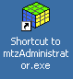

Вводим имя «supervisor»
Пароль «bami»
Выбираем созданный нами сайт
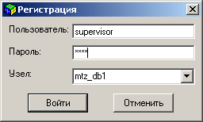

Мы запустили административную консоль системы «Муромец».
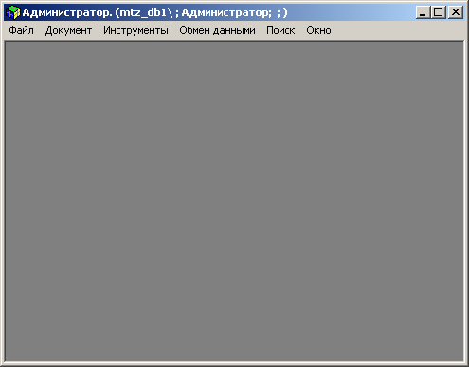

Создаем систему шаг за шагом
Создание системы включает в себя:
- описание приложения
- описание типов объектов, связанных с приложением
- описание вспомогательных сущностей
  - журналов
  - фильтров
  - ролей
  - пользователей
  - состояний объектов
  - Workflow
- Описание автоматизированных рабочих мест (АРМ) пользователей

Все описания производятся при помощи административной консоли Муромца.

Уже после описания типов объектов, связанных с приложением, можно провести пробную сборку системы и получить первый результат.

Создание приложения
В терминах Муромца приложение – это логическая группа, объединяющая типы документов.
Ряд операций, выполняемых при помощи административной консоли, выполняют действия сразу над всеми типами выбранного приложения (например, подготовка файла пакетной компиляции).

Для создания нового приложения необходимо открыть описание метамодели (меню Файл\Метмодель) и на вкладке «приложение» добавить запись о новом приложении (см. рисунки ниже).

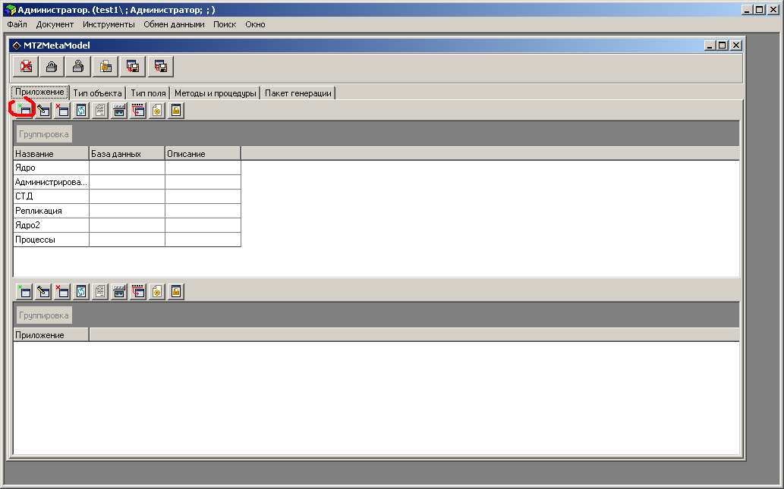

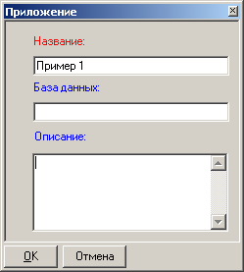
Поле «База данных» не используется.

Описание типов объектов, связанных с приложением
Объекты – базовые элементы информационной системы.
Типы объектов определяют структуру и семантику объектов.
Описание типа объекта включает описание структуры объекта и способов оперирования объектами.
Объект состоит из разделов, каждый раздел может быть:
- строкой (плоский раздел) и тогда он представляет собой единственный элемент, ассоциированный с объектом (как правило, плоский раздел используется для хранения атрибутов (описания) всего объекта);
- коллекцией, и тогда он представляет собой коллекцию элементов, ассоциированных с объектом;
- Деревом, и тогда он представляет собой иерархию элементов, ассоциированных с объектом.

Каждый раздел содержит поля. Поля раздела – это атрибуты, которые могут быть заданы элементам раздела (будь то один элемент в случае раздела-строки или множества элементов в случае коллекции или дерева).

Создание типа, содержащего 3 раздела, строка + коллекция + дерево
Для создания нового типа объекта необходимо открыть описание метамодели (меню Файл\Метмодель) и на вкладке «Тип объекта» добавить запись о новом типе (см. рисунки ниже).
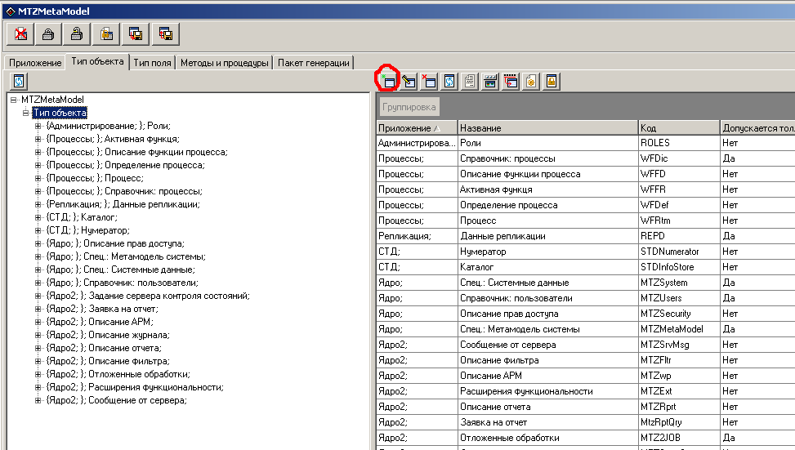

При добавлении типа появится окно, изображенное ниже. В нем необходимо выбрать приложение, с которым ассоциирован тип, ввести название (строка до 255 символов), ввести код (строка латинскими символами до 10 символов). Код определяет префикс генерируемых элементов системы (сущности в базе данных, программных компонент и т.д.). Подробнее об атрибутах типа объекта см. раздел 4.1. Описание типа объекта.

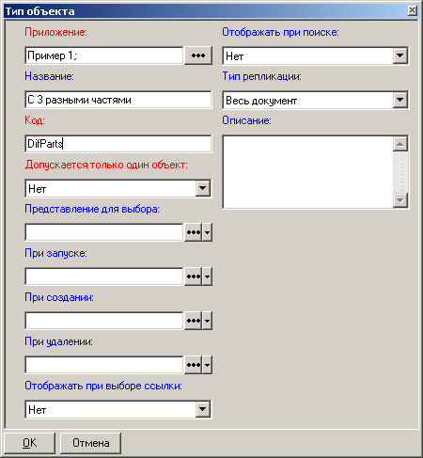

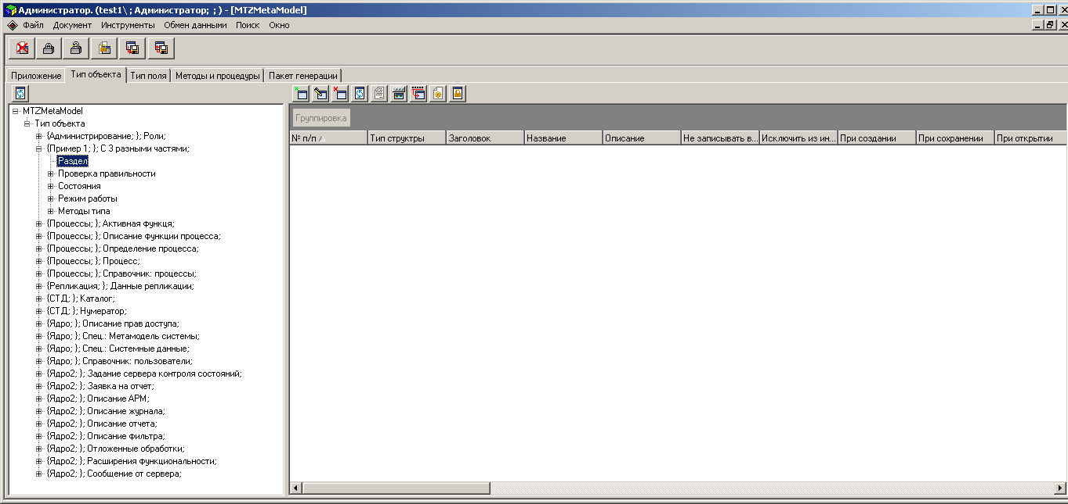

Добавляем раздел – строку
Раздел типа «строка», как правило, описывает атрибуты объекта. Значения атрибутов не могут быть множественными (для формирования множественных значений требуется раздел – коллекция).
Новый раздел необходимо добавить в список разделов типа. Ранее мы создали тип «С 3 разными частями», ассоциированный с приложением «Пример 1». Теперь мы добавляем к этому типу новый раздел.
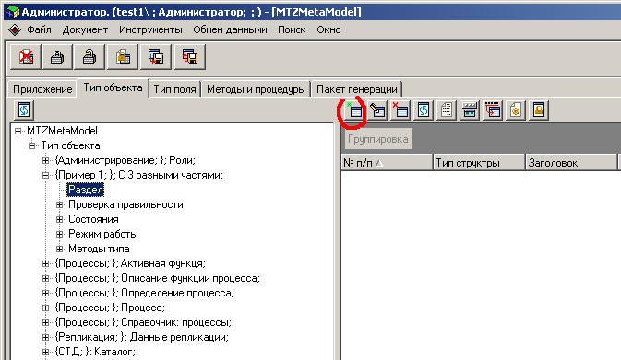

При добавлении раздела возникает окно, изображенное ниже. В нем необходимо указать тип структуры – строка, указать заголовок (строка до 255 символов), ввести название (строка латинскими символами до 16 символов). Подробнее об атрибутах раздела см. раздел 4.2. Описание раздела.

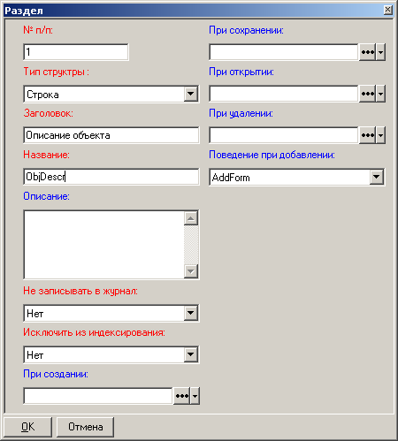

Добавляем раздел - коллекцию
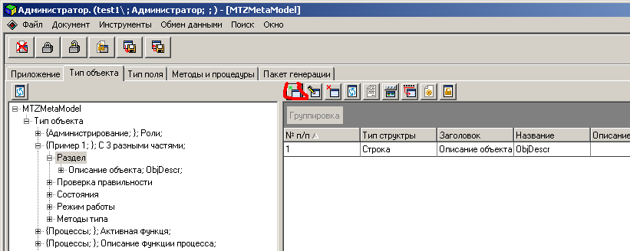

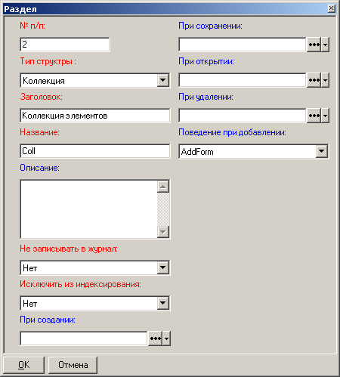

Добавляем раздел – дерево
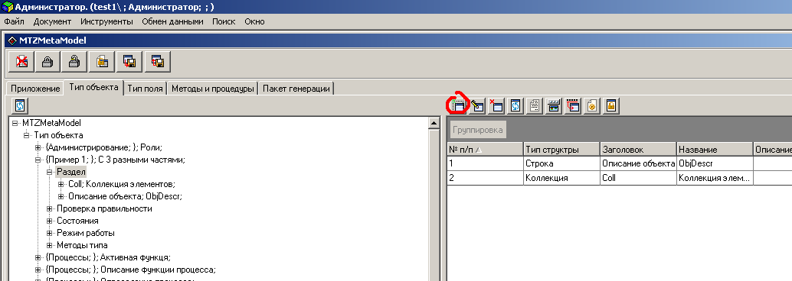

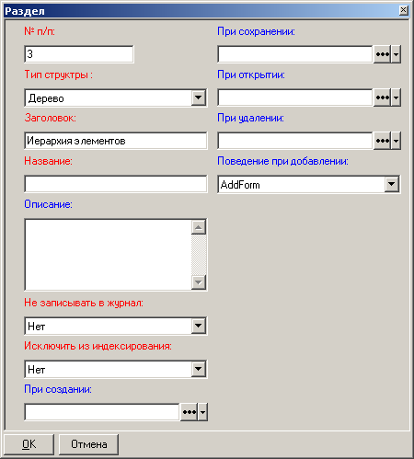

Добавляем поля к разделам
Чем бы ни был раздел (строка, коллекция, дерево), он всегда содержит ноль, один или более элементов. Структуру элементов определяют поля раздела.

Для начала добавим к каждому разделу поле «Название».
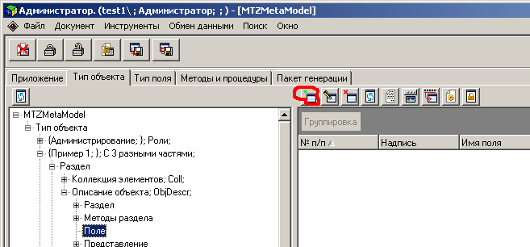

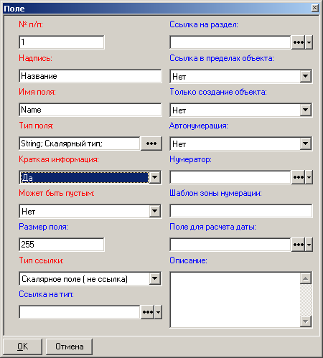

И так для каждого из созданных нами разделов.
Выставьте параметр «Краткая информация» в значение «Да». Дело в том, что хотя бы одно поле раздела должно использоваться для краткой информации.

Создание еще одного раздела с подчиненным разделом
Подчиненные разделы нужны тогда, когда элементы основного раздела должны быть ассоциированы с некоторыми дочерними элементами. При чем дочерние элементы тоже могут быть представлены коллекцией, деревом или же строкой (тогда только один дочерний элемент допускается).
Создадим для типа «С 3 разными частями» еще один раздел-дерево «Группа» и в ее разделы добавим раздел-коллекцию «Индивид» как показано на рисунке ниже. Таким образом мы описали иерархию групп, а каждая группа может объединять одного или нескольких индивидов.
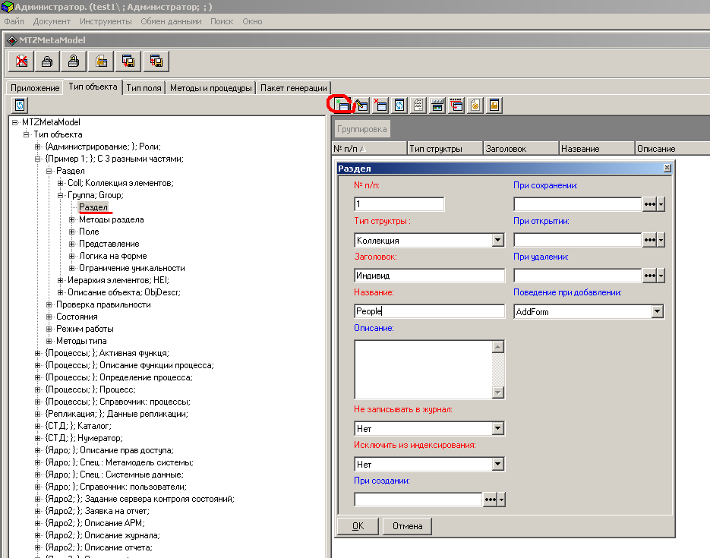

Добавим ко вновь созданным разделам поля:
К разделу «Группа» - поле «Название».
К разделу «Индивид» - поле «Имя».

Генерация и проверка приложения
Практически на каждом этапе описания можно получить работающее приложение, оперирующее объектами описанных типов. Первые необходимые шаги мы выполнили и теперь создадим работающее приложение.
Для этого нам надо:
- Проверить модель
- Подготовить описания АРМ
- Сгенерировать метаописание базы данных
- Создать БД с описаниями нового типа
- Сгенерировать метакод описанного объекта
- Сгенерировать метакод АРМ
- Сгенерировать код АРМ и описанного объекта
- Собрать приложение
- Выдать себе разрешение на запуск приложения
- Запустить приложение и проверить его работу.

Проверка модели
Инструмент «Генератор документов» позволяет проверить модель на наличие ошибок и недостающих описаний.
Проверять модель рекомендуется всегда перед началом генерации.

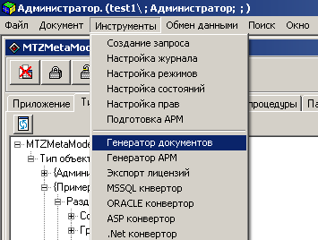

Выполняем проверку описанного ранее типа объекта.
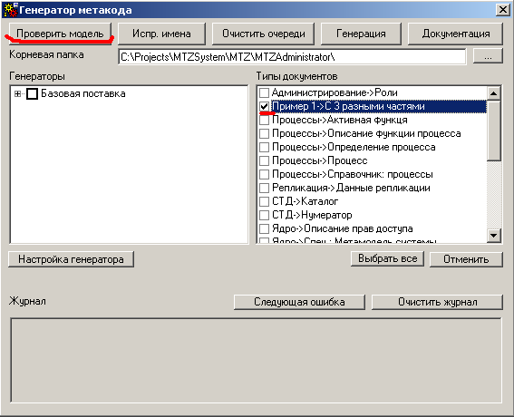

В нашем случае проверка завершилась с ошибками. Ошибки необходимо устранить до начала генерации.
Для просмотра ошибок используем журнал в нижней части окна. Нажатием кнопки «Следующая ошибка» осуществляем навигацию по журналу.
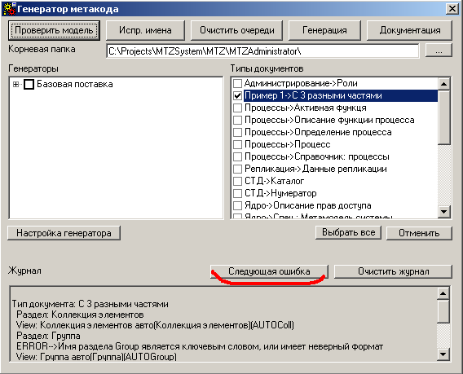

Сообщение об ошибке гласит, что имя раздела Group является ключевым. Эта ошибка является весьма распространенной, поэтому непосредственно в окне генератора реализована возможность исправления имен.

Для исправления имен нажимаем кнопку «Испр. имена». Все неверные имена будут приведены к верной форме (к именам, совпадающим с ключевыми словами, добавляется префикс «the_»).
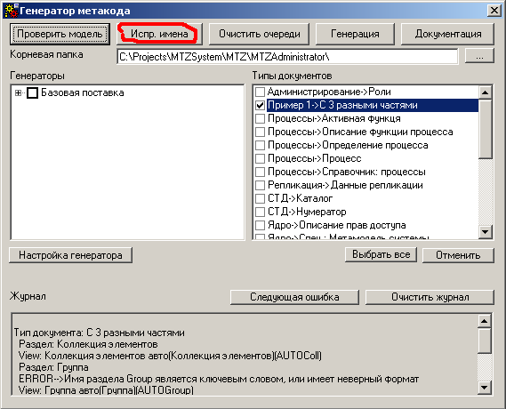

После исправления имен еще раз проверим модель. Ошибок не осталось.

Подготовка АРМ
Инструмент «Подготовка АРМ» позволяет автоматически создать минимальный набор описаний, необходимых для генерации АРМ с функциональностью «по умолчанию».
При генерации описания АРМ автоматически выполняются следующие шаги:
- Создаются представления на все разделы документов, входящих в АРМ
- Создаются описания журналов для всех типов объектов, входящих в АРМ
- Создаются описания фильтров для всех типов объектов, входящих в АРМ
- Создается объект «Описание АРМ» описанием:
  - Входящих в АРМ типов
  - Меню АРМ
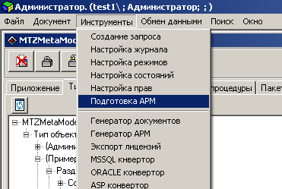

Выбираем тип объектов, для которых будем генерировать АРМ.
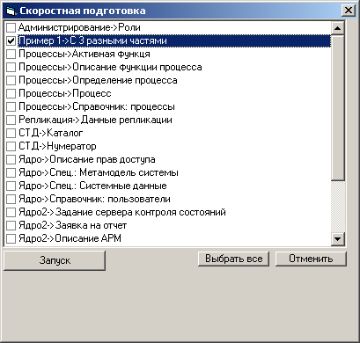

При запуске подготовки АРМ будет предложено ввести название АРМ. Целесообразно заменить название по умолчанию на строку латинскими символами без пробелов. В противном случае впоследствии возникнут трудности компиляции АРМ.
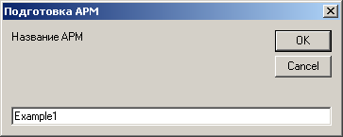

Генерация БД, содержащей структуры для нового типа
Для работы будущей системы в первую очередь понадобится новая база данных, включающая структуры, необходимые для работы с новым типом объектов.
Подготовка описания новой БД осуществляется генератором документов (меню «Инструменты\Генератор документов»).
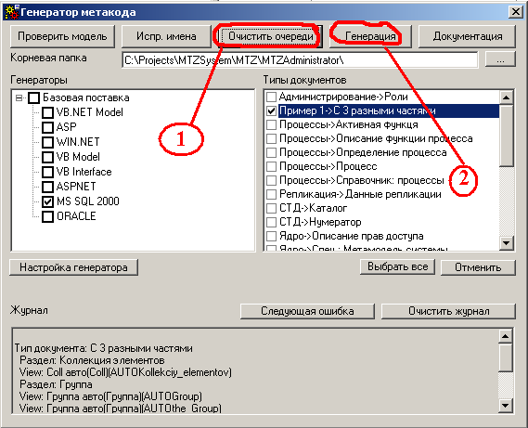

- В списке генераторов выделяем:
- MS SQL 2000 – будет сгенерировано описание базы данных.
- В списке типов документов выбираем тип, который будем генерировать.
- Очищаем очереди генерации
- Генерируем описание.

Обратите внимание на корневую папку. В этой папке в подпапке MS SQL 2000 будут размещены результаты генерации.

Создаем БД с описаниями нового типа
После подготовки описания новой БД необходимо создать эту БД. Для этого используется утилита MTZDBInstall.

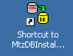

В параметрах инсталлятора необходимо прописать:
- название сервера, на котором установлен сервер баз данных MS SQL Server 2000;
- имя создаваемой базы данных (нельзя вводить имя существующей БД);
- указать имя пользователя и пароль для доступа к серверу БД или использовать интегрированную безопасность.
- Указать файл с метаописанием БД, полученный на этапе генерации БД (раздел 2.3.3).

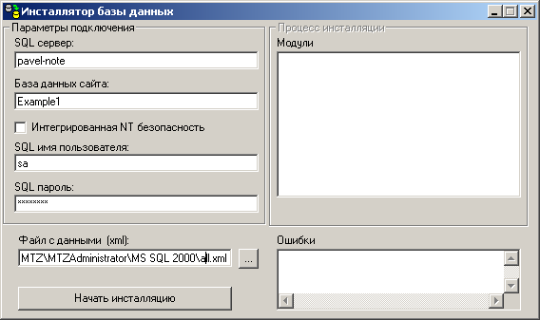

Возможно, по окончании инсталляции Вы получите сообщение об ошибке (см. рисунок ниже). Если просмотреть журнал ошибок, то скорее всего обнаружится, что не включен сервис полнотекстового поиска. Это не критичная ошибка. Можно продолжать дальше.
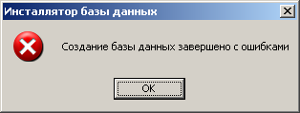

Создаем новый сайт
Для работы с новой БД необходимо сконфигурировать новый сайт. Для этого запустим утилиту конфигурации MTZConfig.exe.
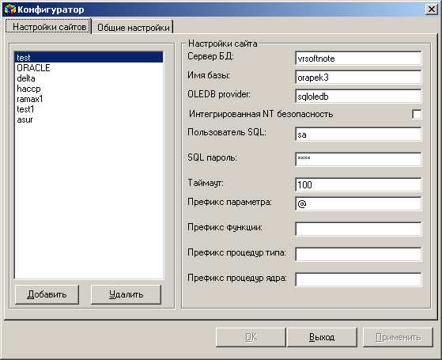

Добавим новый сайт.
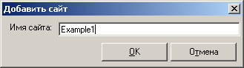

В параметрах сайта укажем сервер БД и имя базы, а так же способ доступа (интегрированная безопасность или доступ под именем пользователя SQL).
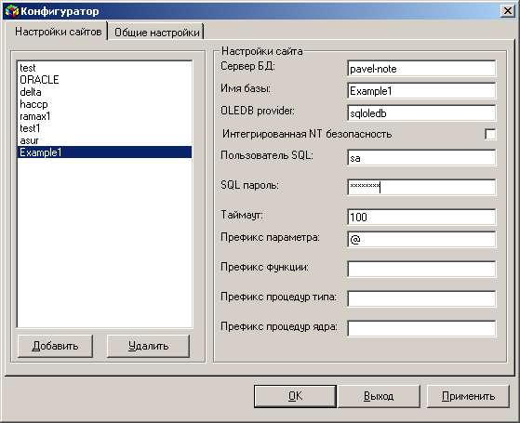

Загрузка метамодели и прочих необходимых описаний в новую БД
Новая БД не содержит никаких описаний, необходимых для работы создаваемой системы, но содержит подготовленные структуры (таблицы, процедуры …). Описания необходимо перенести из той БД, в которой мы вели проектирование.

Выгрузка из предыдущей БД
Запускаем Административную консоль и при входе выбираем сайт, в котором вели моделирование.
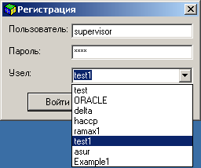

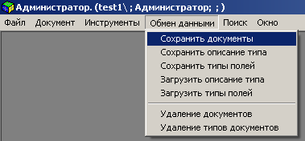

Последовательно выгружаем документы следующих типов:
- Метамодель (см. рисунок ниже)
- Описание АРМ
- Описание Журнала
- Описание Фильтра

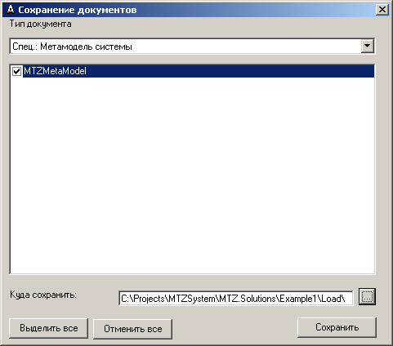

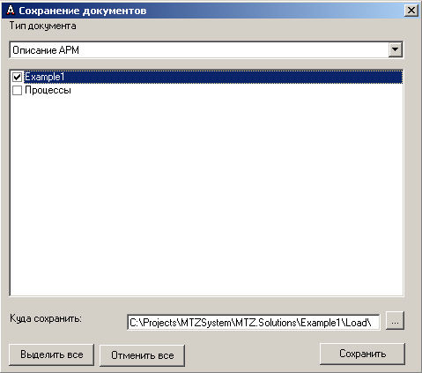

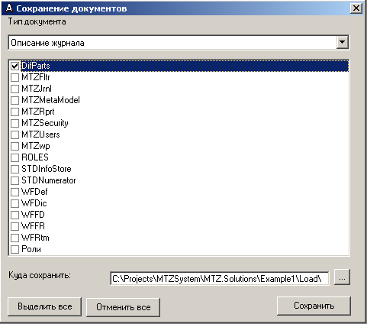

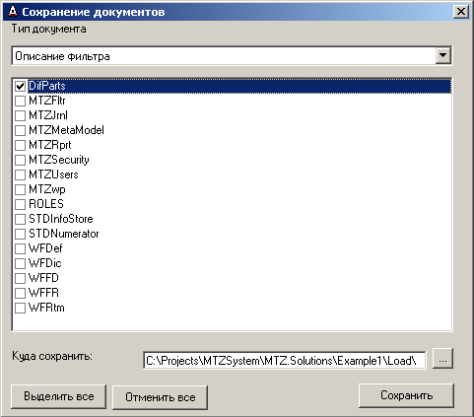

Загрузка
Копируем программу MtzModelLoader.exe в папку, куда сохраняли объекты. (В примере – «C:\Projects\MTZSystem\MTZ.Solutions\Example1\Load»).

Запускаем MtzModelLoader.exe.

Выбираем новый сайт.
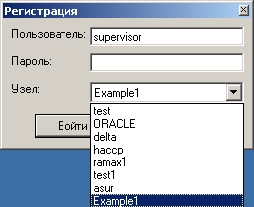

Вводим имя пользователя «supervisor» и пароль «bami».
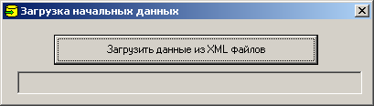
Начинаем загрузку.

Генерация метакода объекта
После создания новой БД и загрузки в нее необходимых описаний можно выполнить генерацию и сборку программных компонент. Для этого запустим административную консоль Муромца (выбираем новый сайт Example 1) и при помощи инструмента «Генератор документов» (меню «Инструменты\Генератор документов») выполнить подготовку метакода объекта. Преобразование метакода в код будет выполнено позднее.
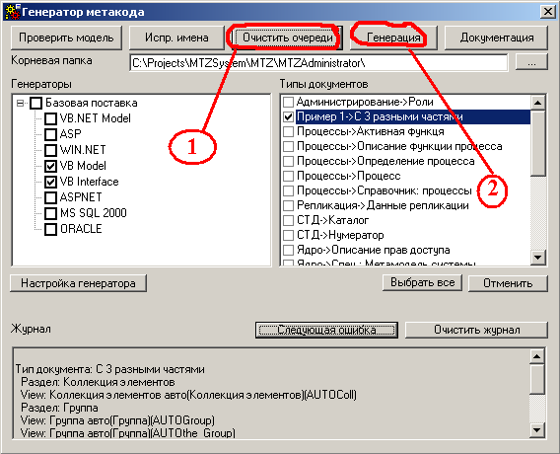
- В списке генераторов выделяем:
- VB Model – будут сгенерированы бизнес объекты (промежуточный уровень).
- VM Interface – будут сгенерированы формы пользовательского интерфейса.
- В списке типов документов выбираем тип, который будем генерировать.
- Очищаем очереди генерации
- Генерируем метакод.

Обратите внимание на корневую папку. В этой папке в подпапках VB Model, VB Interface будут размещены результаты генерации.

Сгенерировать метакод АРМ
Помимо генерации метакода объекта необходмо сгенерировать метакод АРМ. Преобразование метакода в код будет выполнено позднее. Генерация метакода АРМ осуществляется инструментом «Генератор АРМ».
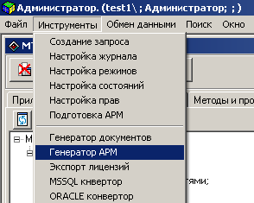

Выбираем созданное описание АРМ и генератор VB ARM.
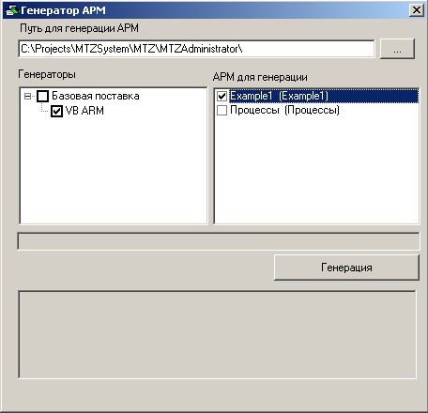
Генерируем метакод АРМ.
Обратите внимание на путь генерации АРМ. По этому пути будет сохранен XML файл с описанием АРМ. XML файл будет назван идентификатором описания АРМ.

Генерируем код АРМ и описанного объекта
Запускаем Visual Basic 6.0.
При необходимости ставим плагин генератора (см. рисунок ниже).
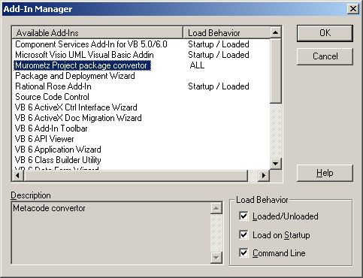

Запускаем генератор
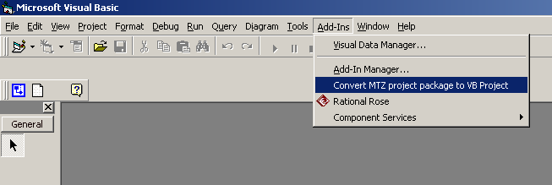

Собираем приложение

Собираем код объекта файлом пакетной компиляции
В общем случае объектов, с которыми будет работать АРМ может быть много и компилировать их вручную утомительно. Поэтому в административной консоли Муромца предусмотрена возможность создания файла пакетной компиляции (меню «Инструменты\ Файл пакетной компиляции»).
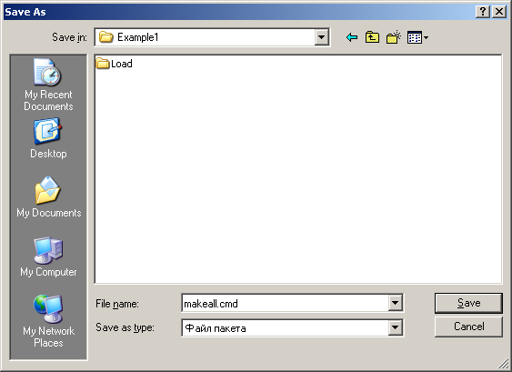

При создании файла пакетной компиляции будет предложено задать фильтр, ограничивающий список компилируемых типов. Фильтрация производится по названию приложения (см. раздел 2.1). В нашем случае приложение названо «Пример 1».
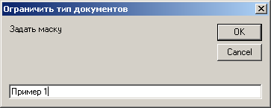

Полученный файл пакетной компиляции будет выглядеть примерно так:
echo on
echo ----------------VB Model
call makevbp.cmd "C:\Projects\MTZSystem\MTZ\MTZAdministrator\VB Model\DifParts\DifParts.vbp"
echo ----------------VB Interface
call makevbp.cmd "C:\Projects\MTZSystem\MTZ\MTZAdministrator\VB Interface\DifParts\DifPartsGUI.vbp"
echo ----------------VB ARM
call makevbp.cmd "C:\Projects\MTZSystem\MTZ\MTZAdministrator\VB ARM\DifParts\DifParts.vbp"

В текущей версии Муромца для Visual Basic 6 такой файл компиляции скомпилирует объектную модель и компоненты пользовательского интерфейса. Генерацию АРМ он не выполнит т.к. код АРМ расположен в подкаталоге с именем, равным идентификатору описания АРМ. Поэтому можно удалить строку
«call makevbp.cmd "C:\Projects\MTZSystem\MTZ\MTZAdministrator\VB ARM\DifParts\DifParts.vbp"»
Для работы файла пакетной компиляции необходимо наличие файла makevb.cmd, листинг которого приведен ниже (всего одна строка).
"%vbdir%VB6.EXE" /m %1 /out .\err.txt

Для компиляции необходимо в переменных среды добавить переменную VBDIR, значение которой должно указывать на путь, где лежит компилятор VB6.exe. Вместо переменной среды можно прямо в файле makevb.cmd указать полный путь к компилятору.
! | Обратите внимание, что файл «makevbp.cmd» в пакете инсталляции использует переменную окружения «mtzdir». Предполагается, что эта переменная указывает на каталог, в котором размещается система «Муромец» .  При использовании этого файла «makevbp.cmd» сообщения об ошибках будут помещаться в файл «err.txt», находящийся в папке «%mtzdir%\mtz\».

При пакетной компиляции будет подготовлен файл err.txt с описанием произошедших ошибок. В случае нормальной компиляции файл будет выглядеть, как на листинге ниже.
Build of 'DifParts.dll' succeeded.

Build of 'DifPartsGUI.ocx' succeeded.

Собираем АРМ
Сгенерированный код АРМ находится в каталоге VB ARM, в подкаталоге, названном идентификатором описания АРМ.
На рисунке ниже изображен листинг соответствующего каталога.
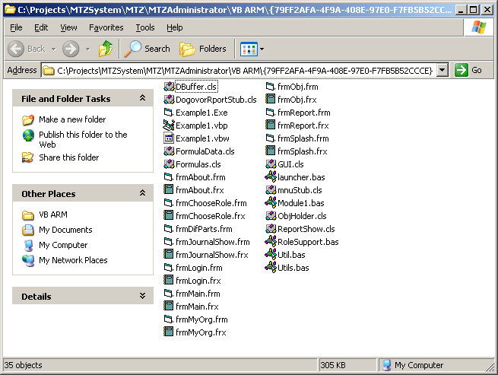

В Вашем листинге еще нет файла Example1.exe. Его только предстоит скомпилировать.
Откроем проект (Example1.vbp) в MS Visual Basic 6 и запустим его на компиляцию.
Если у Вас не стоит Crystal Reports, то при компиляции Вы получите ошибку (см. рисунок ниже).
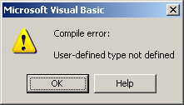

При отсутствии Crystal Reports Вы не сможете создавать отчеты и выводить их на печать. Но для пробного запуска АРМ это не принципиально, поэтому можно закомментировать весь код функции Run формы ReportShow, как показано на рисунке ниже.
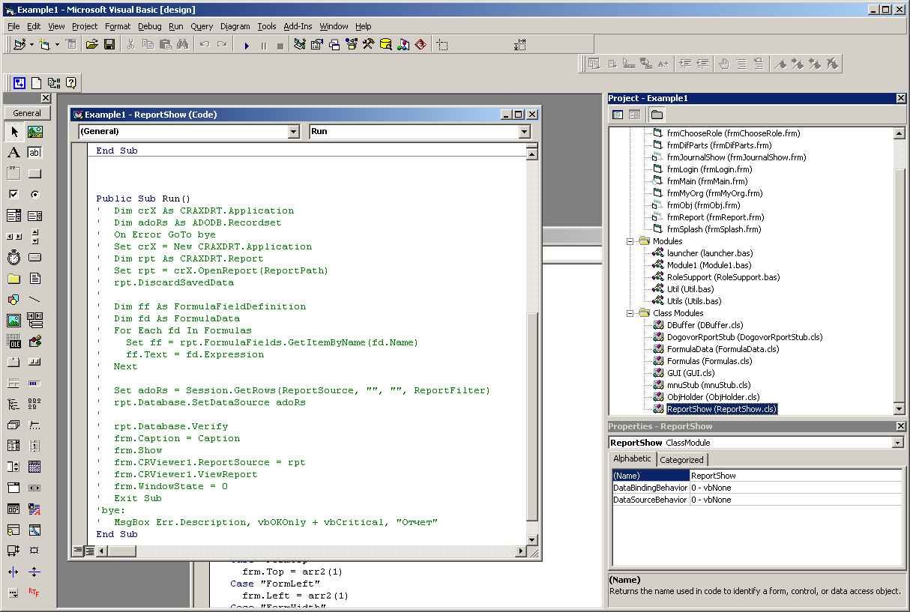

Скомпилируем АРМ.

Разрешение на запуск приложения
Для запуска приложения нам понадобится создать роль, для которой будет разрешен запуск АРМ.
Роль можно создать в административной консоли Муромца.
Выберем меню «Файл\Общий каталог» и создадим новый объект «Роль» в каталоге.
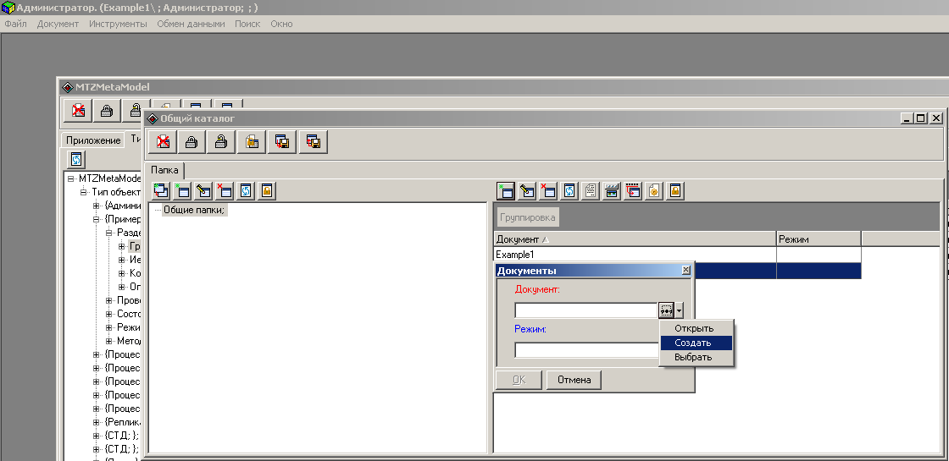

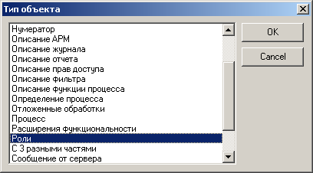

Заполним описание роли.
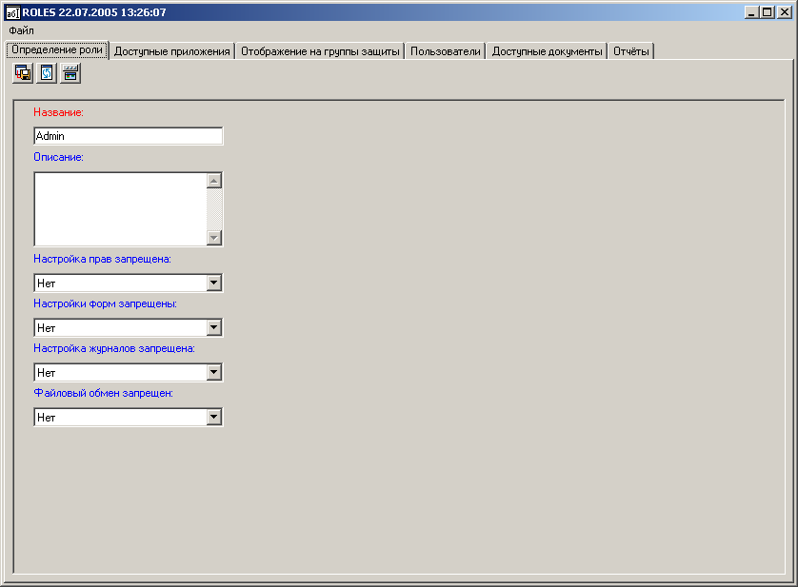

Сохраним описание.
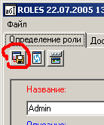

Выберем вкладку «доступные приложения» и добавим созданный АРМ.
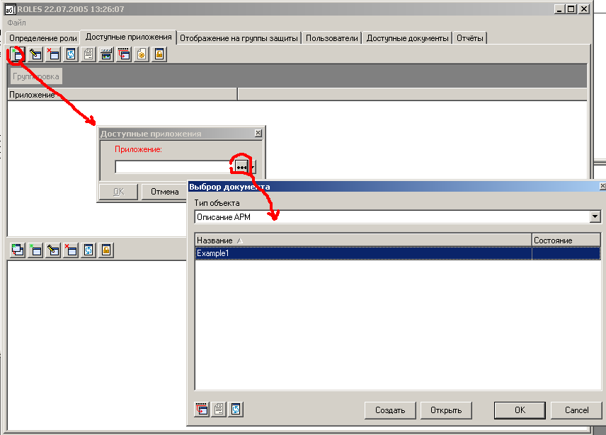

Далее на вкладке «пользователи». Добавим супервизора к данной роли.
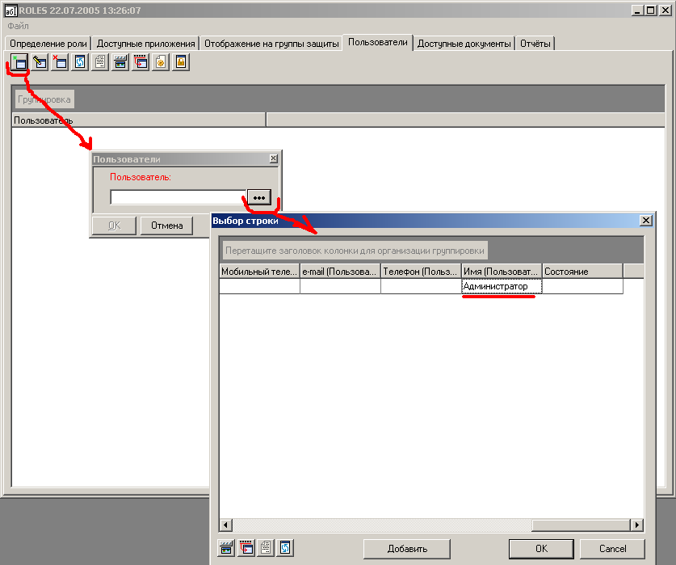

Запуск АРМ
После сборки приложения и создания разрешения на использование можно произвести запуск.
Запускаем файл Example1.exe (или проект Example1.vbp из MS Visual Basic 6).
Выбираем сайт Example 1.
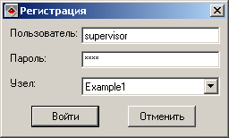

Будем работать как пользователь «Supervisor» с паролем «bami» т.к. именно его мы и добавили в описание роли.

Работа с новым АРМ
Основное окно АРМ выглядит, как показано ниже:
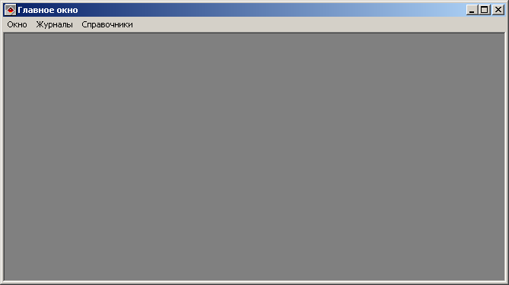

АРМ имеет следующие пункты меню:
Стандартные для всех АРМ:
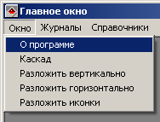

Специфичные для нашего приложения:
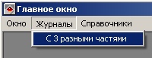
Меню «Справочники» тоже является специфичным, но мы не описывали справочников и потому оно пусто.

Выберем пункт меню «Журналы\С 3 разными частями». Система отобразит окно журнала и окно для задания фильтра на журнал.
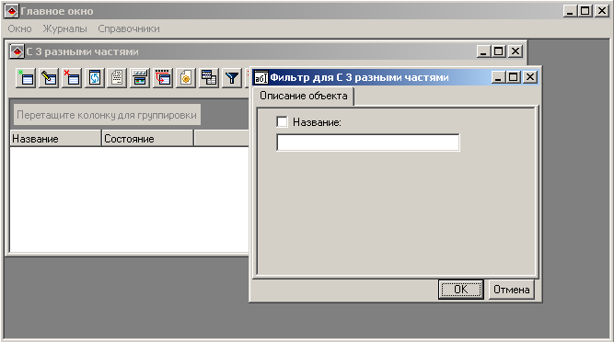

Пока не будем пользоваться фильтром и просто закроем окно фильтра.
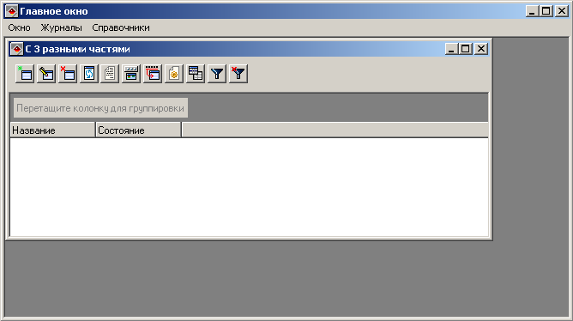

Теперь можем добавить объект в журнал нажатием на иконку .
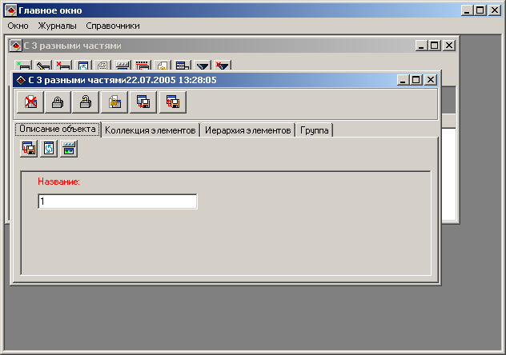

Сохраняйте описание объекта (см. рисунок ниже).
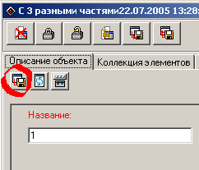

Теперь можно заполнить коллекцию элементов, Иерархию элементов и Группы. Попробуйте поиграть с этими закладками. Ниже представлены результаты добавления на разные закладки:
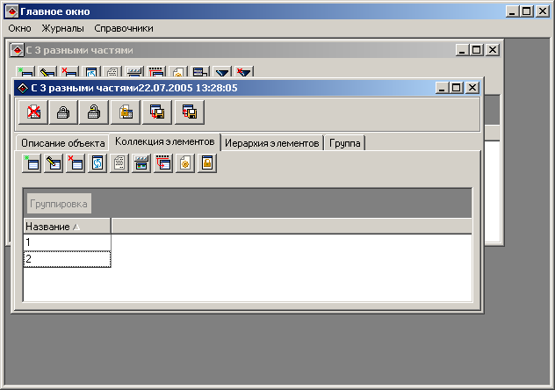

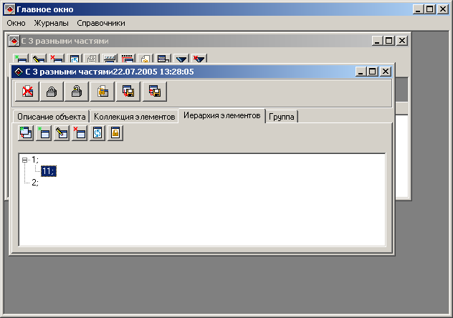

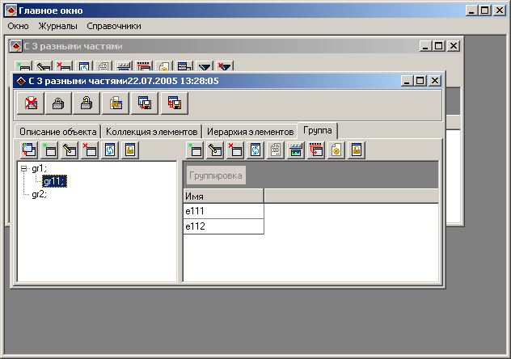

Наращиваем систему
Глава в разработке

Описание журнала
Создаем представление
Создаем описание журнала
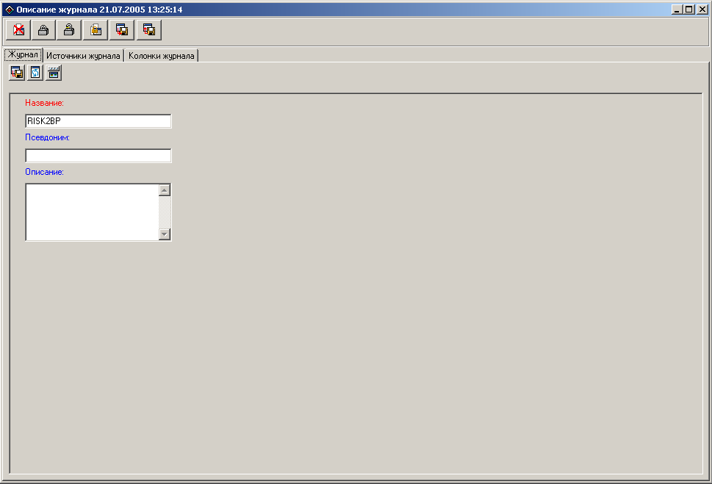
Переименуем для узнаваемости ;)
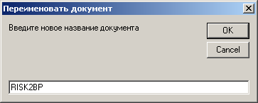

Теперь выберем инструмент, который помогает настроить журнал
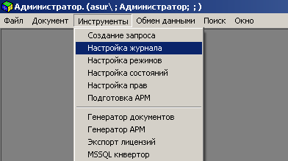

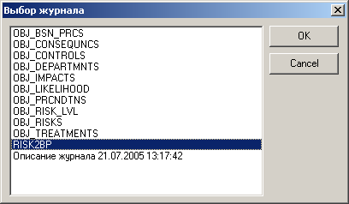

Добавляем источник
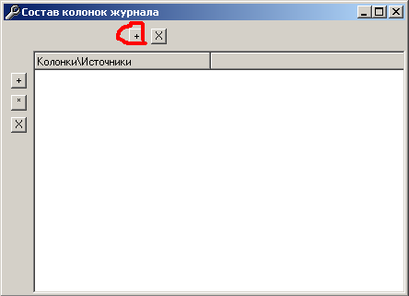
В качестве источника выбираем то представление, которое создали ранее для раздела объекта.
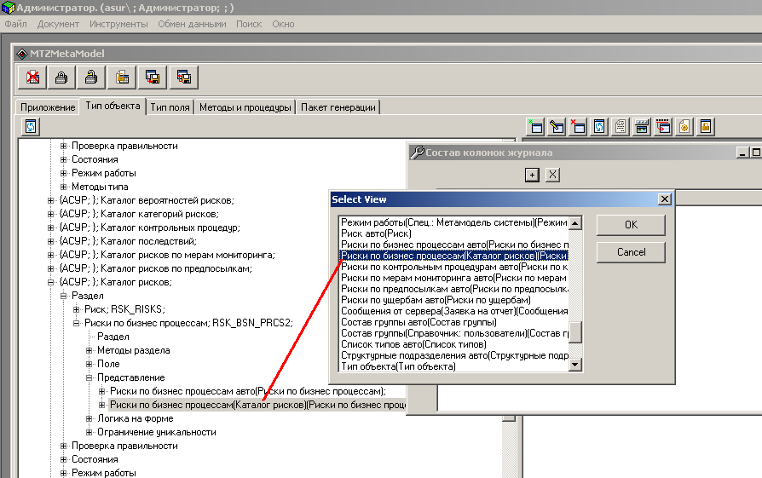

Добавляем колонку журнала
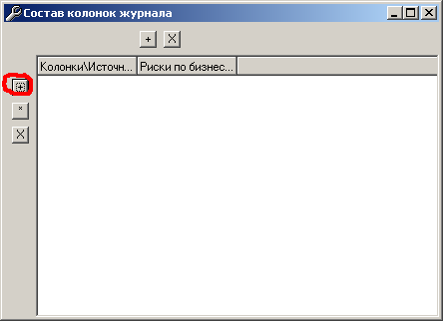

Указываем имя колонки
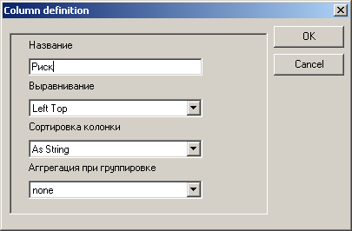

Выбираем источник для колонки
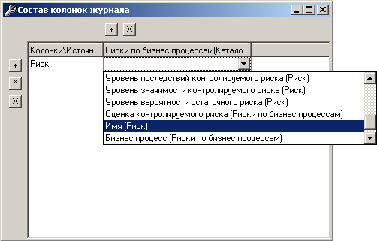

Аналогично добавляем остальные нужные колонки
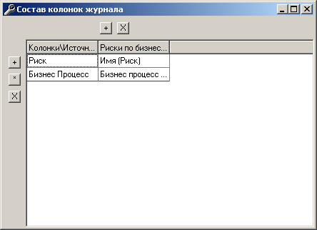

Для оперирования с описанием журнала создадим ярлык на него в общем каталоге
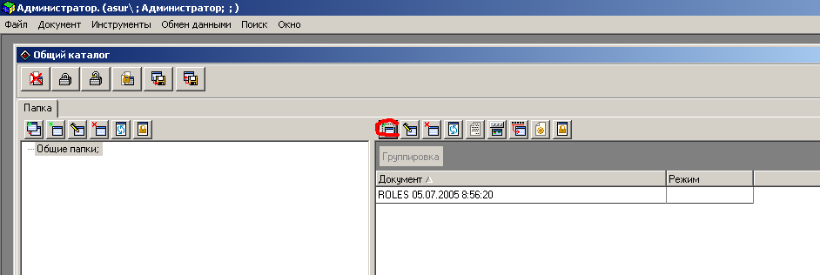

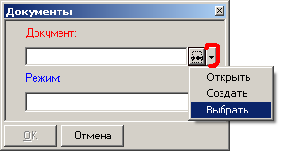

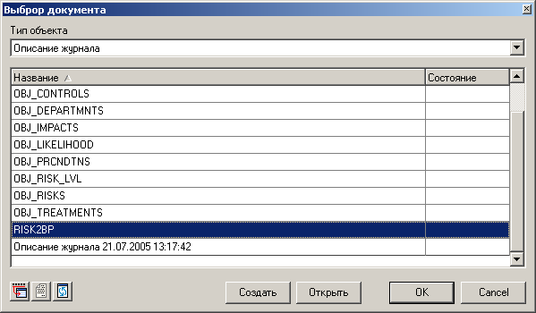

Работа с журналом в коде программы

Идентификация журнала
Для работы с журналом в коде АРМа понадобится его уникальный идентификатор (GUID).
Узнать GUID можно с использованием административной консоли.
Необходимо открыть объект «описание журнала» (например из общего каталога).
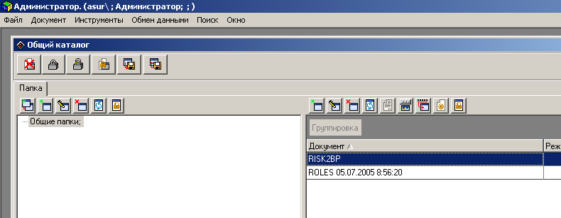

И выбрать меню «Документ\Получить идентификатор».
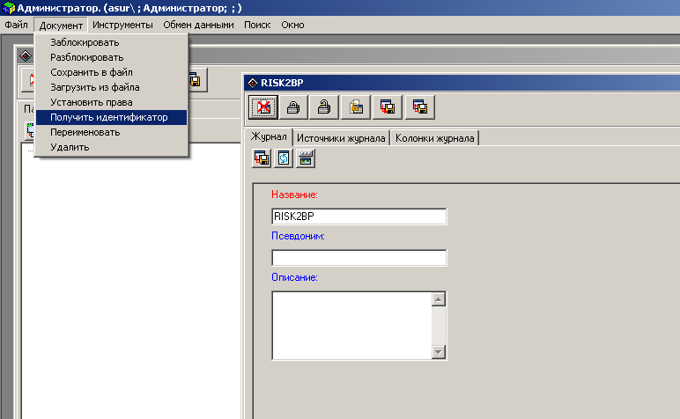

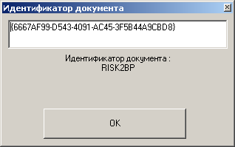

Отображение журнала
Мы отобразим журнал рисков, связанных с бизнес процессом. Бизнес процессы отображаются журналом OBJ_BSN_PRCS. Мы переопределим его событие OnRun, в котором получим идентификатор выбранного бизнес процесса, затем мы построим фильтр рисков по полученному бизнес процессу. В конце мы отобразим журнал с примененным фильтром.

Dim WithEvents jfBP2RSK As frmJournalShow ‘ заводим форму отображения журнала в которой будем отображать журнал рисков

Private Sub jfmnuOBJ_BSN_PRCS_OnRun(ByVal RowIndex As Long, usedefaut As Boolean, Refesh As Boolean)
Dim journal As Object ‘ заводим объект - журнал
usedefaut = False ‘ указываем что вызов этого события отработан и не надо выполнять обработку по умолчанию
On Error Resume Next ‘ особо не будем усложнять жизнь проверками ;)

‘ Создаем журнал рисков
Set jfBP2RSK = New frmJournalShow
Set journal = Manager.GetInstanceObject("{E5E9510D-9F59-4683-A038-C11270F6F801}") ‘ идентификатор посмотрели административной консолью

‘защищаем журнал от выгрузки из памяти на время работы приложения
Manager.LockInstanceObject journal.id
‘настраиваем отображение журнала
Set jfBP2RSK.jv.journal = journal
jfBP2RSK.jv.OpenModal = False
jfBP2RSK.Caption = "Риски бизнес процесса"
Me.MousePointer = vbHourglass
DoEvents
‘ строим фильтр, включающий идентификатор выбранного бизнес процесса
Dim f As String
Dim id As String
id = jfmnuOBJ_BSN_PRCS.jv.RowInstanceID(jfmnuOBJ_BSN_PRCS.jv.ROW) ‘берется текущий (выделенный) в таблице бизнес процесс
Dim bp As OBJ_BSN_PRCS.Application
Set bp = Manager.GetInstanceObject(id)
f = " RSK_BSN_PRCS2_Bsn_prc_ID_ID='" & bp.bsn_prc.Item(1).id & "'" ‘ Имя поля в фильтре складывается из имени колонки в представлении (см. рис. 1 ниже) и постфикса “_ID” т.к. мы накладываем условие на ССЫЛОЧНОЕ поле.

jfBP2RSK.jv.Filter.Add "viewOBJ_RISKS_RSK_BSN_PRCS2", f ‘ имя представления посмотрели в административной консоли (см. рис. 2 ниже)
Me.MousePointer = vbNormal
jfBP2RSK.jv.Refresh

jfBP2RSK.Show
jfBP2RSK.WindowState = 0
jfBP2RSK.ZOrder 0
End Sub

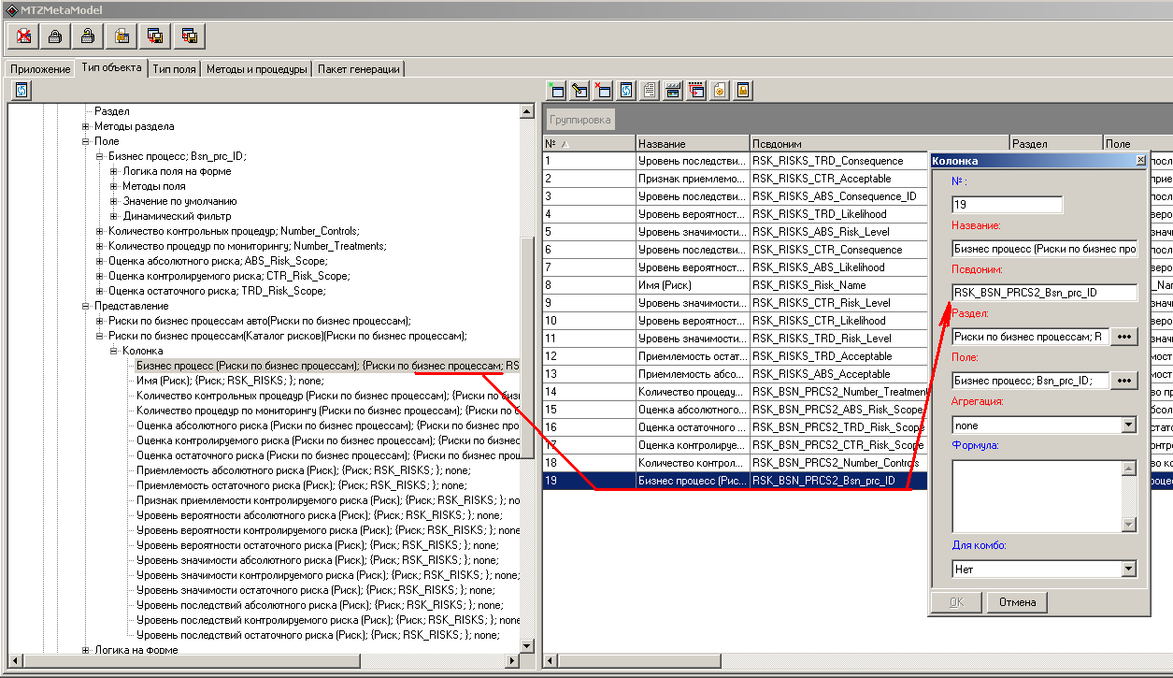
Рисунок 1

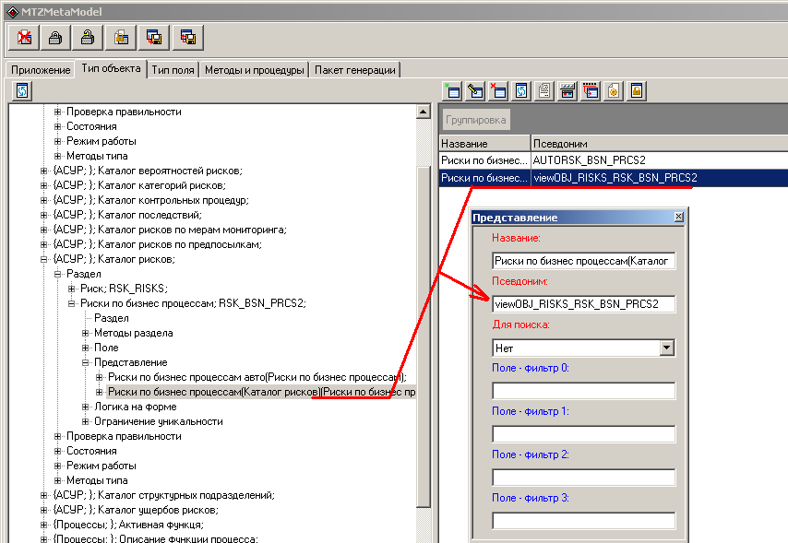
Рисунок 2

Справочник мета-моделирования
Глава в разработке

Описание типа объекта

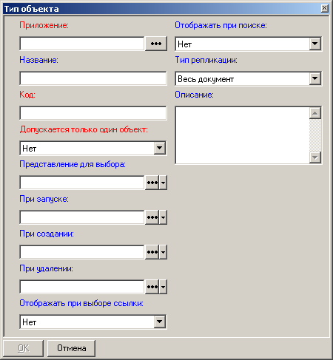
Красным – обязательные,
Синим – необязательные

Название | Псевдоним | Тип | Можно не задавать | Кратко | Размер / Ссылка | Примечание
Приложение | Package | Ссылка(Reference) | Нет | Да | ссылка на строку раздела: Приложение (в документе: Спец.: Метамодель системы)
Название | the_Comment | Строка ограниченной длины(String) | Да | Да | 255
Код | Name | Строка ограниченной длины(String) | Нет | Нет | 14
Допускается только один объект | IsSingleInstance | Да / Нет(Boolean) | Нет | Нет
Представление для выбора | ChooseView | Ссылка(Reference) | Да | Нет | ссылка на строку раздела: Представление (в документе: Спец.: Метамодель системы)
При запуске | OnRun | Ссылка(Reference) | Да | Нет | ссылка на строку раздела: Методы типа (в документе: Спец.: Метамодель системы)
При создании | OnCreate | Ссылка(Reference) | Да | Нет | ссылка на строку раздела: Методы типа (в документе: Спец.: Метамодель системы)
При удалении | OnDelete | Ссылка(Reference) | Да | Нет | ссылка на строку раздела: Методы типа (в документе: Спец.: Метамодель системы)
Отображать при выборе ссылки | AllowRefToObject | Да / Нет(Boolean) | Да | Нет
Отображать при поиске | AllowSearch | Да / Нет(Boolean) | Да | Нет
Тип репликации | ReplicaType | Вариант репликации докуента(ReplicationType) | Да | Нет
Описание | TheComment | Многострочное поле для ввода информации(Memo) | Да | Нет
Уникальные сочетания полей в разделе
Ограничение №1 - глобальное
Уникальное сочетание полей:Код

Описание раздела

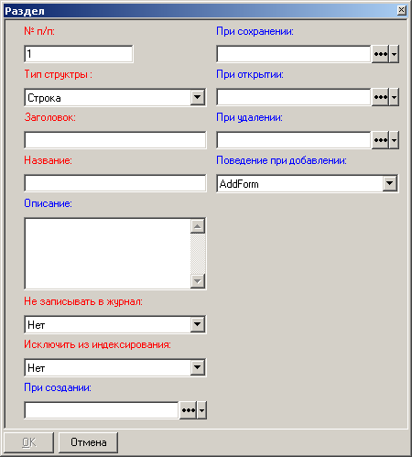

Древовидная структура
Структура раздела
Название | Псевдоним | Тип | Можно не задавать | Кратко | Размер / Ссылка | Примечание
№ п/п | Sequence | Целое число(Integer) | Нет | Нет
Тип структры | PartType | PartType(PartType) | Нет | Нет
Заголовок | Caption | Строка ограниченной длины(String) | Нет | Да | 255
Название | Name | Строка ограниченной длины(String) | Нет | Да | 20
Описание | the_Comment | Многострочное поле для ввода информации(Memo) | Да | Нет
Не записывать в журнал | NoLog | Да / Нет(Boolean) | Нет | Нет
Исключить из индексирования | ManualRegister | Да / Нет(Boolean) | Нет | Нет
При создании | OnCreate | Ссылка(Reference) | Да | Нет | ссылка на строку раздела: Методы раздела (в документе: Спец.: Метамодель системы)
При сохранении | OnSave | Ссылка(Reference) | Да | Нет | ссылка на строку раздела: Методы раздела (в документе: Спец.: Метамодель системы)
При открытии | OnRun | Ссылка(Reference) | Да | Нет | ссылка на строку раздела: Методы раздела (в документе: Спец.: Метамодель системы)
При удалении | OnDelete | Ссылка(Reference) | Да | Нет | ссылка на строку раздела: Методы раздела (в документе: Спец.: Метамодель системы)
Поведение при добавлении | AddBehaivor | Поведение при добавлении строки раздела(PartAddBehaivor) | Да | Нет
Уникальные сочетания полей в разделе
Ограничение №1 - в рамках родительского раздела
Уникальное сочетание полей:№ п/п
Ограничение №2 - глобальное
Уникальное сочетание полей:Название

Описание поля раздела

Описание скалярного типа
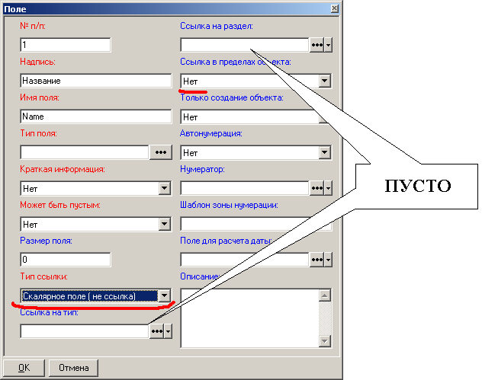

Описание ссылки на объект
Тип – ссылка

Ссылка на строку раздела (например, на строку справочника)

